版本3.0.0和2.2.3sp2(日期、时间列合并)：
小节段落“[Column]”更改
日期=0 不显示
小节段落“[SummaryColumn]”更改
日期=0 不显示
小节段落“[History]”更改
毫秒=0不显示
小节段落“[实时事项列]”更改
日期=0 不显示
版本3.0.0和2.2.3sp1：
小节段落“[报警闪烁设置]”新增
恢复颜色=0,153,10 -----故障类报警恢复后颜色(闪烁时是此颜色和闪烁色轮流显示)
小节段落“[SummaryColumn]”新增
报警数状态显示=0 ------0表示简要版实时报警右侧的报警数目栏不显示，数据通过txt传给专门的插件显示，1表示显示，缺省值是1，即默认显示报警数目显示栏；
版本2.2.3sp1：
小节段落“[History]”新增
时间排列升序=1 ------1表示历史查询结果按时间升序排列，0表示降序排列，缺省值是0，即默认降序排列

#####################################################################
alarmset.ini

配置说明：
小节段落 “[History]”、“[ColSequence]”属于历史查询插件in_hevt单独使用的；
小节段落“[网格颜色设置]”属于实时报警插件、实时事项插件、历史查询插件共用的配置；
实时报警（完整版和简要版）与实时事项部分配置做了分离，其中“实时事项”的添加配置有3个小段落：“[实时事项列]”，“[实时事项列描述]”，“[实时事项列次序]”；
小节段落“[SummaryColumn]”表示简要版实时报警配置，配置列是否显示；
小节段落“[Column]”配置完整版的列是否显示功能，以及完整版和简要版共同的列宽；

1.小节“[子窗口颜色设置]”
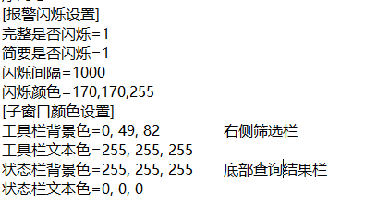

2. 新增 小节“[CustomRole]”系统默认勾选功能
根据要求电调身份登陆时，实时报警右侧工具栏中的系统下拉列表会选中电力系统，一下是灵活配置相应角色对应的系统下拉列表选择；
界面UI：
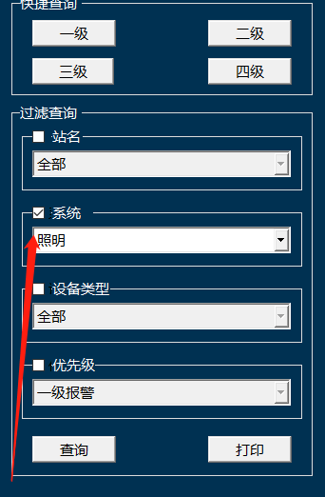
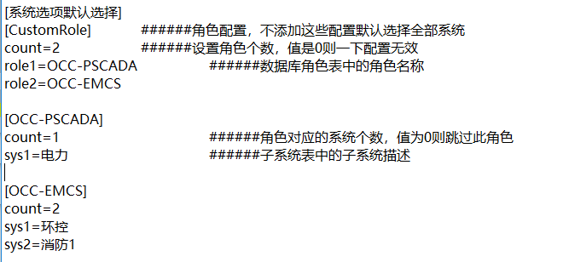

3. 新增 报警列表中添加“是否确认”列
下面是必配条目：
小节“[Column]”下配置：

小节“[SummaryColumn]”下配置：

小节“[列描述]”下配置：

小节“[列次序]”下配置（界面显示顺序）：
注意：实时事项中没有此列

4. 新增 报警列表中添加“确认时间”列
下面是必配条目：
小节“[Column]”下配置：
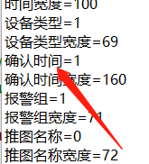

小节“[SummaryColumn]”下配置：
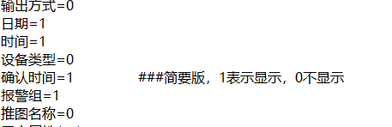

小节“[列描述]”下配置：

小节“[列次序]”下配置：

注意：完整版和简要版的实时报警都需要配置，实时事项中没有此列

5. 新增 报警列表中增加显示“确认人”列
此列是已有列，通过配置把“用户属性1”改为“确认人”，以下是配置方式：

小节“[Column]”配置：
用户属性1=1 ###1表示显示

小节“[SummaryColumn]”配置：
用户属性1=1

小节“[列描述]”配置：
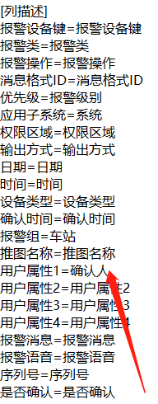

6. 新增 实时事项单独新增小节配置

（1）实时事项列宽和列是否显示的配置：
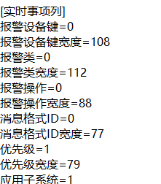

（2）实时事项界面表头列名称配置：
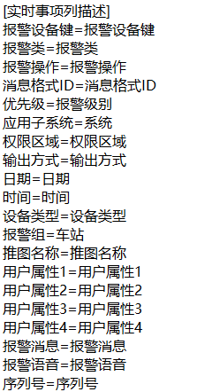
“=”右侧文字表示界面上列名称，必须配置

（3）实时事项界面列排列顺序配置：
从1开始，1表示显示在最左边，然后依次排列
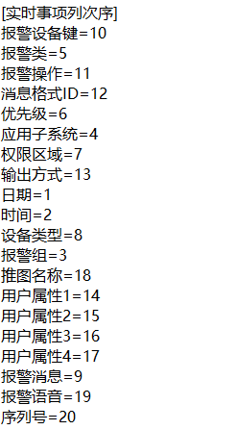

版本2.2.2：
7. 小节段落“[网格颜色设置]”

[网格颜色设置]
固定行色=7,54,80-----目前版本中第一行
固定列色=7,54,80 ----目前版本中第一列
格子背景=7,54,80 -----网格背景色（历史插件格子背景色只支持深颜色，不支持如白色这样的浅色）
网格线色=115,125,140 ----网格线和网格边框颜色

版本2.2.2（2019.8.6）：
8.新增配置项：
（1）实时报警完整版配置增加
[Column]
时间排列正序=0 ---按照产生时间排序，0表示实时报警倒序，1表示正序，缺省时表格默认时间倒序排列
字体字号=15 ---表格内容（包括表头）字体大小的字号，
缺省时表格按照微软雅黑15号字显示，字号意思如下图word文档：
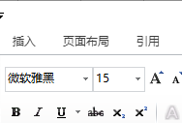
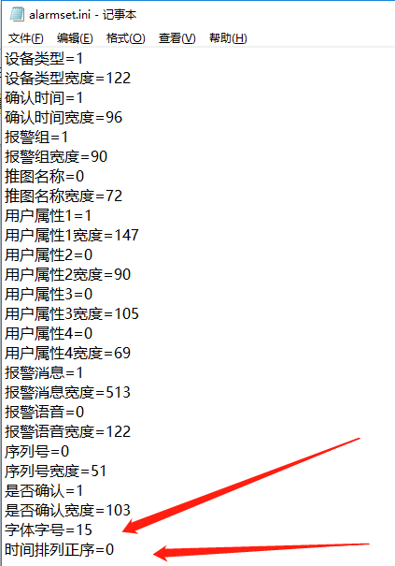

（2）实时报警简要版配置增加
[SummaryColumn]
时间排列正序=0 ---按照产生时间排序，0表示实时报警倒序，1表示正序，缺省时表格默认时间倒序排列
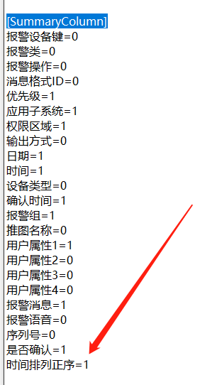
（3）实时事项配置增加
[实时事项列]
时间排列正序=0 ---按照产生时间排序，0表示实时事项列倒序，1表示正序，缺省时表格默认时间倒序排列
字体字号=15 ---表格内容（包括表头）字体大小的字号，
缺省时表格按照微软雅黑15号字显示，字号意思如下图word文档：
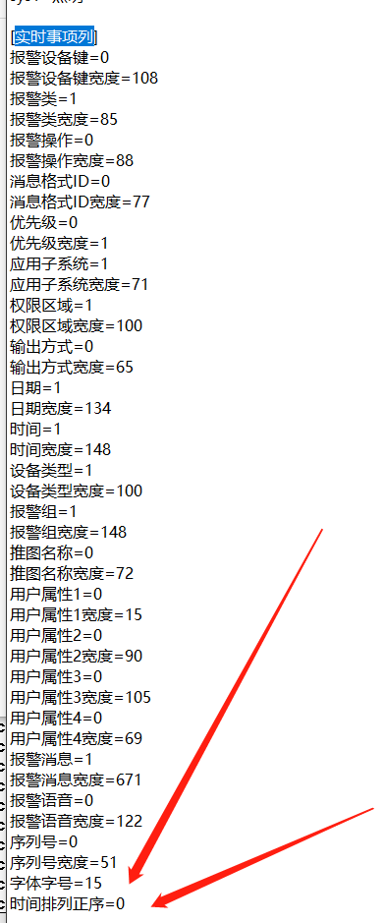

版本2.2.2（2019.8.14）：
8.新增配置项：
实时告警语音播放次数支持按照告警等级配置
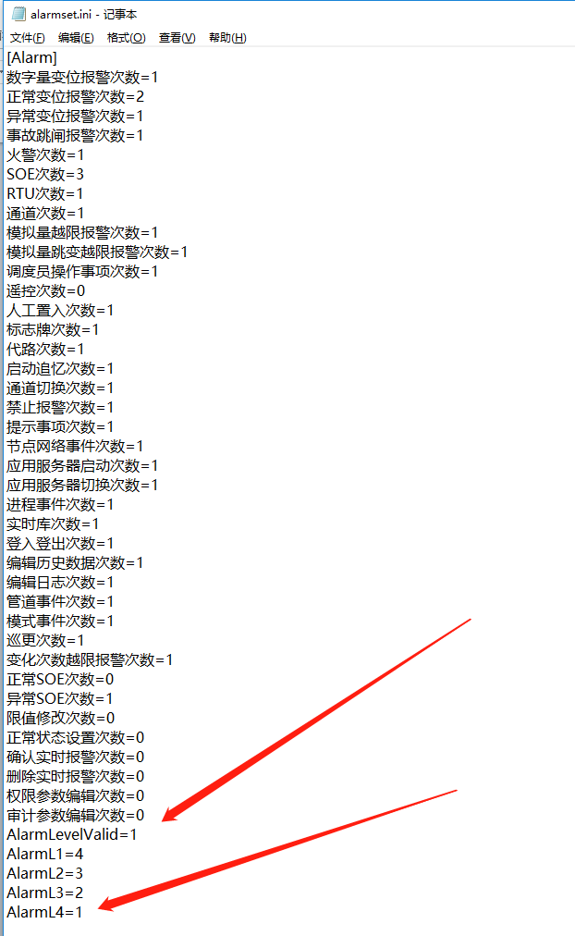
[Alarm]下
AlarmLevelValid=1 1表示播放语音按照告警等级配置，0表示按照报警类别配置，即[Alarm]中除了一下这几条，AlarmLevelValid配置项上部的内容；缺省时表示AlarmLevelValid=1，按照告警等级播放语音次数
AlarmL1=4 表示1级报警，报警语音播放4次
AlarmL2=3 表示2级报警，报警语音播放3次
AlarmL3=2 表示3级报警，报警语音播放2次
AlarmL4=1 表示4级报警，报警语音播放1次
.
. 缺省时默认此优先级告警播放次数是0
.
AlarmL10=1
最多支持到报警级别10（AlarmL10）
报警级别在ehdbo数据库中：
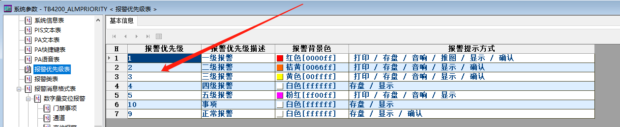

版本2.2.2（2019.9.2）：
更改：实时报警插件不再显示九级报警，即正常报警条目，配置文件需要更改
alarmset.ini：
[报警过滤]
最大优先级=8-----更改为8，显示1到8级报警
最大报警数=20000

